ガススプリング選定のための情報シート

ご記入の日付：
御社名：
ご担当者名：
電話番号：
E-mail：
FAX：

記入お願い項目：
使用目的： ガススプリングがどのような機械や仕組みで使用されるなどをご記入お願いします。
使用環境： 室内か屋外での使用でしょうか？砂やほこりなどの発生する環境でしょうか？使用される温度は最低から最高でどれぐらいでしょうか？平均使用温度はどのぐらいでしょうか？想定される使用回数は一日どれぐらいで、年間でどれぐらいでしょうか？化学薬品や水分などその他の情報をお願いします。
寸法仕様： X-Y軸での座標で記入お願いします。もし範囲が決まっていない場合は範囲を記入お願いします。 重要：ガススプリング上下点は極力設置可能範囲で記入お願いします。

お願い： イラストや図面、写真などの情報も合わせていただければと思います。

使用目的（装置の名称など）

使用環境
☐室内 ・ ☐屋外 砂塵☐あり ・ ☐なし
使用温度： ℃から ℃まで 平均使用温度： ℃
使用回数： 回/日 回/年
使用本数： 本/台
その他：

(次ページに続く)

寸法仕様
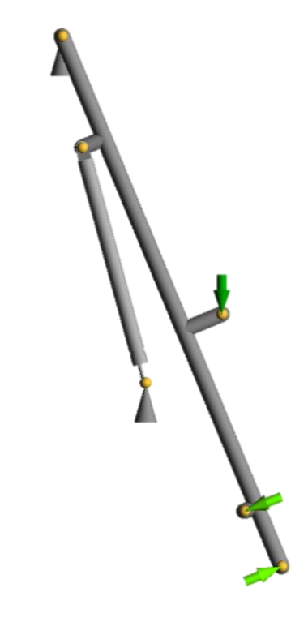
- ：支点(ヒンジ)
X： Y: mm

- ：ユーザーが開けるときに手を掛けるポイント
X： Y: mm
- ：ガススプリング 可動部分側の取付箇所 (注１)
X： Y: mm
- ：ガススプリング 本体ボディの取付箇所 (注１)
X： Y: mm
- ：重心
X： Y: mm
重心の重さ： kg
- ：ユーザーが閉めるときに手を掛けるポイント
X： Y: mm
- 開閉角度
度

注１：
ガススプリングの取付箇所について、設置箇所が決まっていない、または移動可能の場合、その設置可能の範囲を教えてください。
- ：ガススプリング 可動部分側の取付可能範囲
X： ~ Y: ~ mm
- ：ガススプリング 本体ボディの取付可能範囲
X： ~ Y: ~ mm

